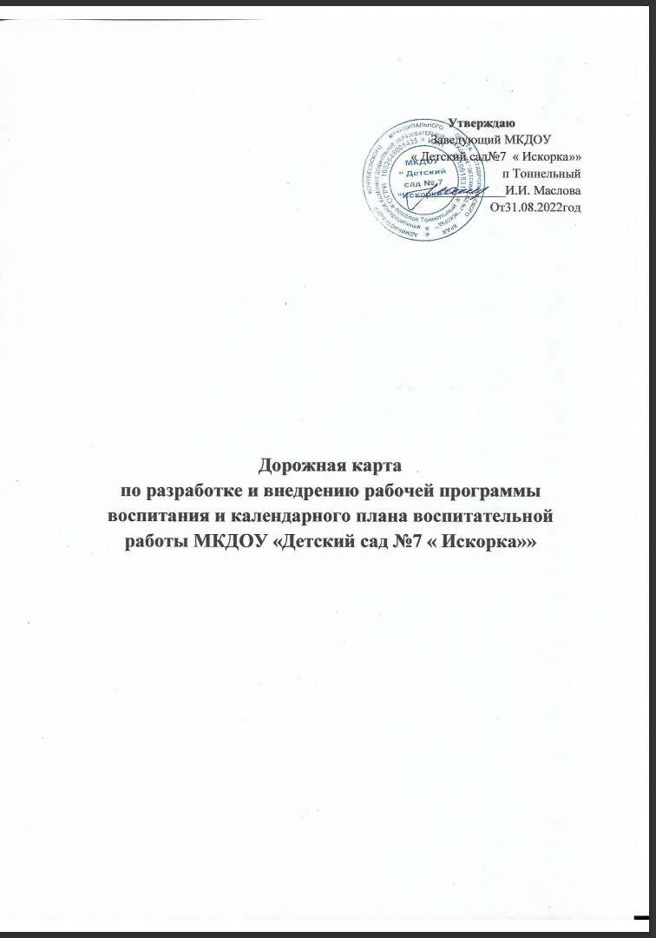

Дорожная карта
по разработке и внедрению рабочей программы воспитания и календарного плана воспитательной работы МКДОУ «Детский сад №7 « Искорка»»
Дорожная карта является инструментом по оптимизации процесса разработки рабочей программы воспитания и календарного плана воспитательной работыМКДОУ «Детский сад №7 « Искорка»».
Цель: системная организация деятельности педагогического коллектива по разработке рабочей программы воспитания.
Дорожная карта представляет собой систему мероприятий по следующим направлениям:
- организационно-управленческое обеспечение;
- мероприятия содержательного характера;
- обсуждение проекта рабочей программы воспитания с участниками образовательных отношений;
- нормативно-правовое обеспечение;
- кадровое обеспечение;
- информационно-методическое обеспечение и сопровождение процесса разработки и внедрения рабочей программы воспитания;

- материальное техническое обеспечение.

№ п/п | Название мероприятия | Ответственные исполнители | Сроки исполнения | Планируемый результат
- Организационно-управленческое обеспечение
1 | Создание рабочей группы по разработке рабочей программы воспитания и календарного плана воспитательной работы в ДОУ | Заведующий | до августа | Приказ о разработке рабочей программы воспитания МКДОУ «Детский сад № 7 « Искорка»»
2 | Созданиена сайте ДОУ постоянно действующего специального раздела по вопросам воспитания, освещения работы рабочей группы по разработке рабочей программы воспитания и календарного плана воспитательной работы  Обеспечение содержательного наполнения данного раздела сайта |  | июнь  2022,  2022-2023учебный год | На сайте ДОУ создан постоянно действующий специальный раздел по вопросам воспитания.
3 | Планирование совместной работы с социальными партнерами ДОУ | Заведующий, | июнь 2022 | Договоры с социальными партнерами об организации совместной деятельности в сфере воспитания
- Мероприятия содержательного характера
4 | Разработка проекта рабочей программы воспитанияДОУ | рабочая группа по разработке рабочей программы воспитания и календарного плана воспитательной работы | до 01.07.2022 | Проект рабочей программы воспитания
5 | Разработка календарных планов воспитательной работы | рабочая группа по разработке рабочей программы воспитания и календарного плана воспитательной работы | до 01.07.2022 | Календарный план воспитательной работы ДОУ на 2021-2022 учебный год
- Обсуждение проекта рабочей программы воспитания
6 | Обсуждение проекта рабочей программы воспитания на Педагогическом совете | Заведующий, воспитатель, рабочая группа по разработке рабочей программы воспитания и календарного плана воспитательной работы | июль 2022 | Протокол заседания Педагогического совета
7 | Обсуждение проекта рабочей программы воспитания на родительском собрании | Заведующий, воспитатель | июль  2022 | Протокол заседания общего родительского собрания ДОУ
8 | Корректирование проекта рабочей программы воспитания в соответствии с решениями Педагогического советаДОУ и учетом мнения родителей | рабочая группа по разработке рабочей программы воспитания и календарного плана воспитательной работы | июль  2022 | Проект рабочей программы воспитания с внесенными в него изменениями
- Нормативно-правовое обеспечение
9 | Разработка локальных актов, регламентирующих деятельность ДОУ по реализации рабочей программы воспитания | Заведующий | июнь-июль 2022 | Протоколы заседаний коллегиальных органов управления. Приказы об утверждении/внесении изменений в локальные акты
10 | Утверждение рабочей программы воспитания ДОУ | Заведующий | до 1 августа 2022 | Приказ об утверждении рабочей программы воспитания
11 | Внесение рабочей программы воспитания в состав Основной образовательной программы МКДОУ «Детский сад №7 « Искорка»» | Воспитатель | август  2022г | Приказ о внесении изменений в Основную образовательную программу МКДОУ «Детский сад №7 « Искорка»»
- Информационно-методическое обеспечение и сопровождение
процесса разработки и внедрения рабочей программы воспитания
12 | Организация и проведение цикла совещанийпо вопросам реализации в ДОУ ФЗ № 304, разработки и внедрения рабочей программы воспитания, ежегодного календарного плана воспитательной работы | Заведующий, воспитатель | в течение учебного года | Протоколы совещаний
13 | Информирование родителей (законных представителей) о внесенных изменениях в Основную образовательную программу МКДОУ «Детский сад №7 « Искорка»» | Заведующий, воспитатель | август  2022 | Сайт ДОУ
14 | Размещение Основной образовательной программы МКДОУ «Детский сад №7 « Искорка»»включающей рабочую программу воспитания, на официальном сайте ДОУ | воспитатель | до 1 сентября 2022 | Сайт ДОУ
15 | Размещение на сайте ДОУ ежегодного календарного плана воспитательной работы на 2021/2022 учебный год | Воспитатель | до  1 сентября 2022 | Сайт ДОУ
- Материально-техническое обеспечение
16 | Укрепление материально-технической базы ДОУв целях реализации мероприятий рабочей программы воспитания | Заведующий, воспитатель | в течение учебного года | Программа развития ДОУ.

